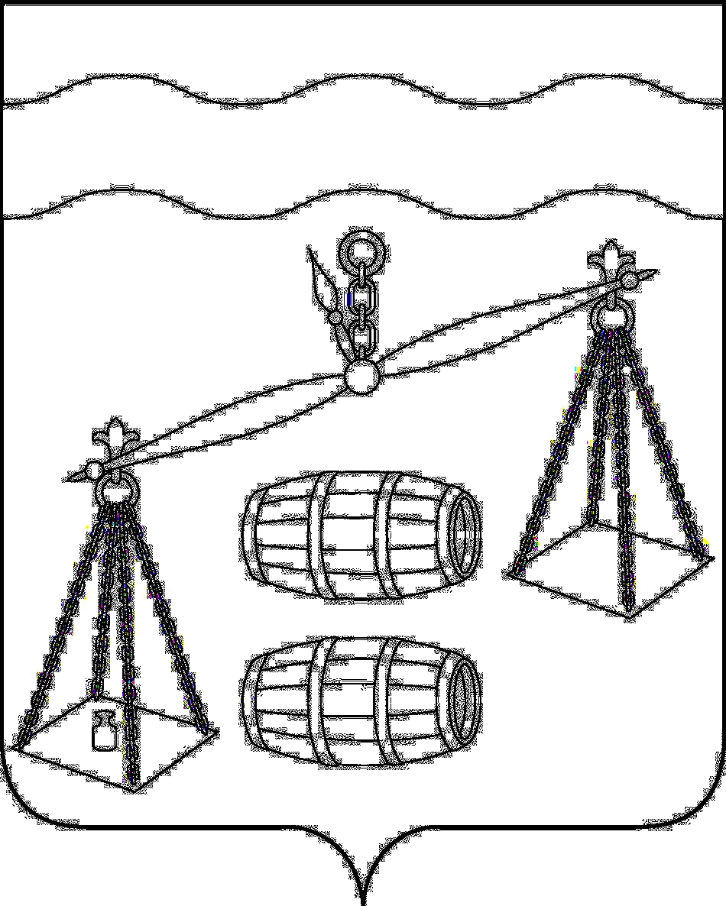


Администрация сельского поселения
«Село Татаринцы»
Калужская область
Сухиничский район
П О С Т А Н О В Л Е Н И Е

от 05.04.2021г |  | № 7
О создании добровольной пожарной охраны

В целях улучшения положения с обеспечением пожарной безопасности и привлечения населения к проведению мероприятий по предупреждению и тушению пожаров на территории Бережновского сельского поселения, в соответствии с Федеральным законом от 21 декабря 1994 г. № 69-ФЗ «О пожарной безопасности», Федеральным законом от 6 октября 2003 года № 131-ФЗ «Об общих принципах организации местного самоуправления в Российской Федерации», Федеральным законом от 22.07.2008 г. № 123-ФЗ «Технический регламент о требованиях пожарной безопасности», администрация СП «Село Татаринцы»
ПОСТАНОВЛЯЕТ:

- Создать на территории СП «Село Татаринцы» добровольную пожарную команду.
- Утвердить Положение о добровольной пожарной команды СП «Село Татаринцы» (Приложение 1)
- Утвердить Реестр добровольных пожарных СП «Село Татаринцы» (Приложение 2).
4. В связи с приведением в соответствие правовой базы по вопросам пожарной безопасности постановление администрации сельского поселения от 30.08.2011г. № 27 « О мерах пол обеспечению пожарной безопасности на территории сельского поселения «Село Татаринцы»» -считать утратившими силу.
- Настоящее постановление вступает в силу с момента подписания и подлежит обнародованию на информационных стендах администрации СП «Село Татаринцы».
- Контроль за исполнением настоящего постановления оставляю за собой.

И.О. Главы администрации
СП «Село Татаринцы» А.Н.Куприянова

Приложение № 1
к постановлению
От 05.04.2021 г. № 7

ПОЛОЖЕНИЕ
О ДОБРОВОЛЬНОЙ ПОЖАРНОЙ ДРУЖИНЫ (КОМАНДЕ)
СП «Село Татаринцы»

1. ОБЩИЕ ПОЛОЖЕНИЯ
1.1. Положение является нормативным документом Добровольной пожарной дружины (команды) администрации СП «Село Татаринцы, который определяет организацию и порядок функционирования Добровольной пожарной команды (далее - ДПК), созданной в целях участия в профилактике и тушении пожаров и проведении аварийно-спасательных работ на территории СП «Село Татаринцы.
1.2. Настоящее Положение разработано в соответствии с Законодательством Российской Федерации в области пожарной безопасности.
1.3. Непосредственное руководство деятельностью ДПД осуществляется начальником ДПД.
1.4. В своей деятельности ДПД руководствуется Конституцией Российской Федерации, федеральными конституционными законами, федеральными законами, указами и распоряжениями Президента Российской Федерации, постановлениями и распоряжениями Правительства Российской Федерации, нормативными правовыми актами МЧС России, органов государственной власти Волгоградской области и настоящим Положением.
1.5. При выполнении стоящих задач ДПД осуществляет взаимодействие с подразделениями МЧС России, органами государственной власти и местного самоуправления, предприятиями, учреждениями и организациями.
1.6. Порядок возмещения затрат ДПД при оказании помощи в тушении пожаров и ликвидации последствий аварий на объектах других организаций определяется вышеуказанным соглашением об оказании взаимной помощи.
1.7. Документы, регламентирующие деятельность ДПД, разрабатываются в соответствии с нормативными актами и распорядительными документами МЧС России.
1.8. ДПК не является юридическим лицом, не имеет печать со своим наименованием, иные печати и штампы.
1.9. Деятельность ДПК не подлежит лицензированию.

2. ПОРЯДОК СОЗДАНИЯ, РЕОРГАНИЗАЦИИ И ЛИКВИДАЦИИ ДПК
2.1. Решение о создании ДПД принимается главой администрации СП «Село Татаринцы».
2.2. Решение о реорганизации и ликвидации ДПд принимается главой администрации СП «Село Татаринцы».
2.3. Структура, численность и техническая оснащенность определяется главой администрации СП «Село Татаринцы»

3. ОСНОВНЫЕ ЗАДАЧИ И ФУНКЦИИ ДПК
(могут меняться в зависимости от штатной структуры)
3.1. На ДПД возлагаются следующие основные задачи:
- участие в проведении профилактики пожаров на территории СП «Село Татаринцы» объектах организации;
-участие в спасении людей и имущества при пожарах и оказание первой помощи пострадавшим;
- оказание содействия в тушении пожаров и проведении аварийно-спасательных работ;
- осуществление профессиональной подготовки, переподготовки, повышения квалификации личного состава ДПД.
3.2. В соответствии с возложенными задачами ДПД осуществляет следующие основные функции:
- содействуют осуществлению контроля за соблюдением требований пожарной безопасности в организации;
-принимает участие в обучении работников организации мерам пожарной безопасности, а также в осуществлении их подготовки к действиям при возникновении пожара;
- проводит противопожарную пропаганду;
- осуществляет первоначальную и последующую профессиональную подготовку добровольных пожарных;
- оказывает содействие в тушении пожаров и проведении аварийно-спасательных работ;
- поддерживает готовность к использованию техники, оборудования, пожарно-технического вооружения и снаряжения.

4. ОРГАНИЗАЦИОННАЯ СТРУКТУРА ДПД И ПОРЯДОК ОТБОРА, КОМПЛЕКТОВАНИЯ И РЕГИСТРАЦИИ ДОБРОВОЛЬНЫХ ПОЖАРНЫХ
4.1. Органом управления ДПД является ее начальник, назначаемый главой администрации СП «Село Татаринцы».
4.3. В ДПД принимаются граждане не моложе 18 лет, не имеющие ограничения по состоянию здоровья, способные по своим личным и деловым качествам выполнять обязанности, возложенные на работников ДПД.
4.4. Гражданин не может быть зарегистрирован в качестве добровольного пожарного в случаях:
- признания его недееспособным или ограниченно дееспособным решением суда, вступившим в законную силу;
-наличия подтвержденного заключением медицинской организации заболевания, препятствующего исполнению им обязанностей добровольного пожарного;
- иных случаях, препятствующих исполнению обязанностей.
4.5. Решение о принятии гражданина в добровольные пожарные на основании его заявления оформляется постановлением администрации СП «Село Татаринцы».
4.6. Для лиц, впервые принимаемых в ДПД, может устанавливаться испытательный срок от 1 до 3 месяцев.
4.7. Физическое лицо приобретает статус добровольного пожарного с момента обязательной регистрации этого физического лица в реестре добровольных пожарных.
4.8. Добровольные пожарные ДПД допускаются к исполнению обязанностей только после прохождения ими профессиональной подготовки, медицинского освидетельствования и регистрации в порядке, предусмотренным Федеральным законом от 06.05.2011 № 100-ФЗ «О добровольной пожарной охране».
4.9 Структура управления ДПД может меняться в зависимости от особенностей производственной деятельности количества и удаленности объектов, взрывопожарной опасности технологических процессов производств, существующей структуры управления.

5. ИСКЛЮЧЕНИЕ ИЗ ЧИСЛА ДОБРОВОЛЬНЫХ ПОЖАРНЫХ
5.1. Добровольные пожарные могут быть исключены из реестра по следующим основаниям:
- по собственному желанию согласно письменному заявлению;
- в связи с переменой места жительства или места работы (учебы);
- за невыполнение или ненадлежащее выполнение обязанностей добровольного пожарного;
- в связи с состоянием здоровья, не позволяющим исполнять обязанности, связанные с участием в профилактике и тушении пожаров и проведении аварийно-спасательных работ.
5.2. Решение об исключении гражданина из числа добровольных пожарных принимается главой администрации, с внесением соответствующей записи в реестр.
5.3. Повторное принятие гражданина в добровольные пожарные проводится на общих основаниях.

6. ПРАВА И ОБЯЗАННОСТИ РАБОТНИКОВ ДПД
6.1. Работники добровольной пожарной охраны и добровольные пожарные имеют право на:
- защиту жизни и здоровья при исполнении ими обязанностей, связанных с осуществлением ими деятельности в ДПД;
- возмещение вреда жизни и здоровью, причиненного при исполнении ими обязанностей, связанных с осуществлением ими деятельности в ДПД, в порядке, установленном законодательством Российской Федерации;
- участие самостоятельно или в составе ДПД на законных основаниях в профилактике и (или) тушении пожаров, проведении аварийно-спасательных работ и оказание первой помощи пострадавшим;
- осуществление при тушении пожаров и проведении аварийно-спасательных работ необходимых действий по обеспечению безопасности людей и спасению имущества в соответствии с законодательством Российской Федерации.

Приложение 2
к постановлению
От 05.04.2021г. № 7
РЕЕСТР
добровольных пожарных СП «Село Татаринцы»

№  п/п | ФИО добровольного пожарного | Место жительства, телефон | Наименование объекта основной работы, адрес, должность | Закрепленная техника и оборудование
1 | Козырев Александр Александрович | Сухиничский район, . с.Татаринцы, ул.Молодежная д.16  Тел. № | Слесарь «Козельскмежрайгаз»  Г.Сухиничи | Огнетушитель ранцевый
2 | Фесенко Александр Николаевич | Сухиничский район, . с.Татаринцы, ул.Молодежная д.25 кв.2  Тел. № | Рабочий по благоустройству СП «Село Татаринцы» | Багор, ведро лопата, топор
3 | Зубихина Ольга Николаевна | Сухиничский район, с.Татаринцы, ул.Речная д.35  Тел. № | Ответственная по спорт.залу в СП «Село Татаринцы» | Ранцевый огнетушитель,

